Schaarste en economisch denken
Begeleide Inoefening — Paragraaf 1.1.1

Vragen

Marktanalyse | Bedrijfseconomie | Arbeidsmarkt

Dit document bevat oefeningen met denkstappen,
formule-herinneringen en hints die je stap voor stap helpen.
▶ Werkwijze:Bij elke oefening vind je denkstappen en hints. Gebruik deze om stap voor stap tot het antwoord te komen. Na afloop kun je je antwoorden controleren met het antwoordendocument.

Zo werkt dit document
In dit document vind je verschillende soorten hulpkaders:

▶ Denkstappen:
1. Stappen die je kunt volgen om tot het antwoord te komen

▶ Hint:Een korte hint die je op weg helpt

▶ Formule-herinnering:
Formules die je nodig hebt voor de opgave

⚠ Let op: Iets waar je extra op moet letten

✅ Controle: Een controle-check om te zien of je op de goede weg zit

1 | Is er sprake van schaarste?  Marktanalyse

Beoordeel per situatie of er sprake is van schaarste. Leg telkens kort uit waarom wel of niet. Denk aan de definitie: er is schaarste als de behoeften groter zijn dan de beschikbare middelen.

Vraag 1a — Klas en computers
In een klas zitten 28 leerlingen. Ze willen allemaal tegelijk werken aan een opdracht op de computer. Het lokaal heeft 18 werkende computers. Is er sprake van schaarste? Leg uit.

▶ Denkstappen:
1. Benoem de behoefte: wat willen de leerlingen?
2. Benoem het middel: wat is er beschikbaar?
3. Vergelijk: is de behoefte groter dan het middel?
4. Conclusie: wel/geen schaarste + waarom moet er gekozen worden?

▶ Hint:Schaarste gaat niet over 'weinig', maar over de verhouding tussen wensen en beschikbaar middel.

Vraag 1b — Vrije tijd
Noa heeft op woensdagmiddag 3 uur vrij. Ze wil hockeytraining volgen (1,5 uur), haar wiskundehuiswerk maken (1 uur) en afspreken met een vriendin (2 uur). Is er sprake van schaarste? Leg uit.

▶ Denkstappen:
1. Tel de totale tijd die Noa nodig heeft voor al haar wensen.
2. Vergelijk dat met haar beschikbare tijd (3 uur).
3. Conclusie: moet ze kiezen of niet?

Vraag 1c — Zakgeld
Tim krijgt €10 zakgeld per week. Deze week wil hij één ding kopen: een stripboek van €7. Is er voor Tim sprake van schaarste bij deze keuze? Leg uit.

▶ Denkstappen:
1. Benoem de behoefte en het middel van Tim.
2. Let op: bij deze concrete keuze, niet in het algemeen.
3. Is middel groter dan, gelijk aan, of kleiner dan de behoefte?

▶ Hint:Let goed op: het gaat om deze specifieke keuze, niet om Tim's hele leven.

2 | Alternatieve kosten bij twee alternatieven  Marktanalyse

Max heeft zaterdagavond €25 te besteden. Hij twijfelt tussen twee opties: een pizza-avond met vrienden (waarde voor Max: €30 aan plezier) of een nieuwe game die in de aanbieding is (waarde voor Max: €22 aan speelplezier). Hij kan maar één ding kiezen.

Vraag 2a — Alternatieven en opbrengsten benoemen
Noem de twee alternatieven en de opbrengst (waarde) van elk alternatief voor Max.

▶ Denkstappen:
1. Welke opties staan in de tekst?
2. Wat is per optie de opbrengst (waarde) voor Max?

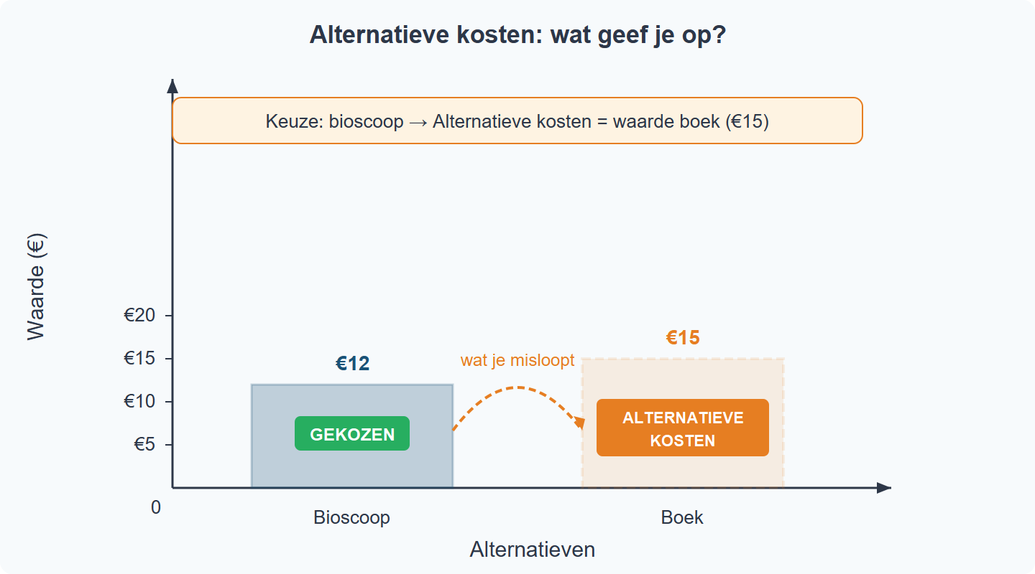

Vraag 2b — Alternatieve kosten bij keuze voor pizza
Max kiest voor de pizza-avond. Wat zijn zijn alternatieve kosten?

▶ Denkstappen:
1. Welk alternatief is niet gekozen?
2. Wat is de opbrengst van dat niet-gekozen alternatief?
3. Alternatieve kosten = opbrengst van het beste niet-gekozen alternatief.

▶ Formule-herinnering:
alternatieve kosten = opbrengst beste niet-gekozen alternatief

Niet gekozen alternatief: .................
Opbrengst van dat alternatief: €.........
Alternatieve kosten: €.........

Vraag 2c — Heeft Max een economisch verstandige keuze gemaakt?
Vergelijk de opbrengst van Max' keuze met zijn alternatieve kosten. Is zijn keuze economisch verstandig? Leg uit.

▶ Denkstappen:
1. Opbrengst van de gekozen optie?
2. Alternatieve kosten (= opbrengst beste niet-gekozen)?
3. Is de opbrengst groter dan de alternatieve kosten?

▶ Formule-herinnering:
nettowaarde keuze = opbrengst gekozen − alternatieve kosten

3 | Alternatieve kosten bij drie alternatieven  Marktanalyse

Sam heeft een vrije zaterdag (6 uur). Zij kan maar één activiteit doen. Zij twijfelt tussen drie opties:

Optie 1: Bijbaan — €48 verdienen (€8 per uur × 6 uur)
Optie 2: Examen leren — betere cijfers (waarde voor Sam: €35)
Optie 3: Festival met vriendinnen — plezier (waarde voor Sam: €40)

Vraag 3a — Rangschik de alternatieven
Rangschik de drie alternatieven van hoogste naar laagste opbrengst.

▶ Denkstappen:
1. Zet de opbrengsten op een rijtje.
2. Rangschik van groot naar klein.



Vraag 3b — Alternatieve kosten bij festival
Sam kiest voor het festival. Wat zijn haar alternatieve kosten?

▶ Denkstappen:
1. Welke twee opties blijven over als Sam naar het festival gaat?
2. Welke van die twee heeft de hoogste opbrengst? (Dat is het 'beste niet-gekozen alternatief'.)
3. Alternatieve kosten = de opbrengst van dat beste niet-gekozen alternatief — NIET de som.

▶ Formule-herinnering:
alternatieve kosten = opbrengst beste niet-gekozen alternatief
NIET: som van alle niet-gekozen opbrengsten

⚠ Let op: Veel leerlingen tellen alle niet-gekozen opbrengsten bij elkaar op (€48 + €35). Dat is fout. Je kunt maar ÉÉN alternatief tegelijk doen, dus de kosten zijn alleen het beste gemiste alternatief.

Niet-gekozen alternatieven: ................. en .................
Beste niet-gekozen alternatief: .................
Alternatieve kosten: €.........

Vraag 3c — Is de keuze economisch verstandig?
Heeft Sam een economisch verstandige keuze gemaakt door voor het festival te gaan? Onderbouw met de opbrengsten en de alternatieve kosten.

▶ Denkstappen:
1. Opbrengst gekozen alternatief (festival)?
2. Alternatieve kosten (uit 3b)?
3. Is opbrengst groter of kleiner dan alternatieve kosten?
4. Conclusie: verstandig of niet?

4 | Winst op een schaars middel — de boer met 12 hectare  Marktanalyse

Een akkerbouwer heeft 12 hectare land (haar schaarse middel). Zij kan kiezen uit drie gewassen. De winst per hectare verschilt per gewas. Zij gebruikt al haar land voor één gewas.

Tarwe: €450 winst per hectare
Suikerbieten: €600 winst per hectare
Aardappelen: €520 winst per hectare
Beschikbaar: 12 hectare

Vraag 4a — Totale winst per gewas
Bereken voor elk gewas de totale winst als de boerin al haar 12 hectare aan dat gewas besteedt.

▶ Denkstappen:
1. Gebruik: totale opbrengst = eenheden × opbrengst per eenheid.
2. Hier: eenheden = hectares (12); opbrengst per eenheid = winst per ha.
3. Doe dit voor alle drie gewassen.

▶ Formule-herinnering:
totale opbrengst = aantal eenheden × opbrengst per eenheid
TO = q × o

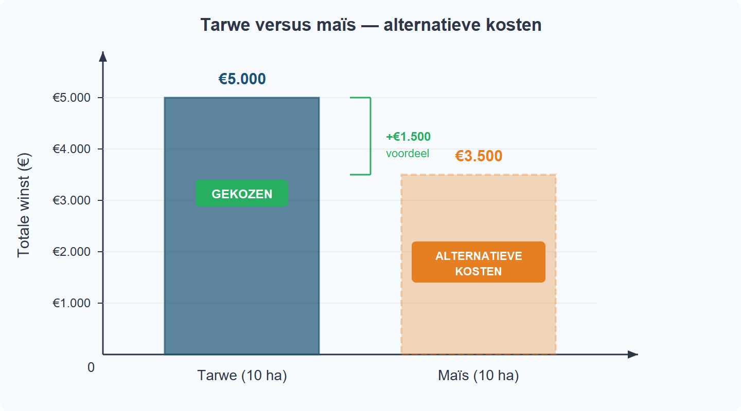

Tarwe: 12 × €450 = €........
Suikerbieten: 12 × €600 = €........
Aardappelen: 12 × €520 = €........

Vraag 4b — Beste keuze en alternatieve kosten
Welk gewas levert de hoogste winst op? En wat zijn de alternatieve kosten van die keuze?

▶ Denkstappen:
1. Kijk naar jouw drie totalen uit 4a.
2. Welk gewas levert het meest op? → dat is de beste keuze.
3. Welke twee gewassen blijven over? Welke van die twee heeft de hoogste opbrengst?
4. Alternatieve kosten = opbrengst van het beste niet-gekozen alternatief.

▶ Formule-herinnering:
alternatieve kosten = opbrengst beste niet-gekozen alternatief

Beste keuze: ................. (€.........)
Beste niet-gekozen: ................. (€.........)
Alternatieve kosten: €.........

Vraag 4c — Nettowaarde van de keuze
Hoeveel 'wint' de boerin per saldo door voor suikerbieten te kiezen in plaats van voor het beste alternatief?

▶ Denkstappen:
1. Nettowaarde = opbrengst gekozen − alternatieve kosten.
2. Dit is de extra winst die ze boekt dankzij de beste keuze.

▶ Formule-herinnering:
nettowaarde = opbrengst gekozen − alternatieve kosten

Nettowaarde = €........ − €........ = €........

5 | Meerdere keuzerondes — Luuk verdeelt €30  Marktanalyse

Luuk heeft €30. Hij maakt een lijstje van vier dingen die hij zou willen kopen. Hij mag combineren zolang zijn totale uitgaven €30 niet overschrijden. De waarde (hoe blij hij ervan wordt) heeft hij er zelf bij geschreven.

Optie A: Bioscoopkaartje — prijs €12, waarde €18
Optie B: Boek — prijs €15, waarde €20
Optie C: Pizza — prijs €10, waarde €12
Optie D: Streamingabonnement — prijs €8, waarde €14
Budget: €30

Vraag 5a — Mogelijke combinaties
Noem drie verschillende combinaties die binnen het budget van €30 passen. Geef per combinatie de totale prijs.

▶ Denkstappen:
1. Probeer combinaties van 2, 3 of 4 opties.
2. Tel de prijzen bij elkaar op: mag niet boven €30 uitkomen.
3. Geef bij elke combinatie de totale prijs.

▶ Hint:Er zijn meerdere goede antwoorden. Je hoeft er maar drie te noemen.

Vraag 5b — Beste combinatie beredeneren
Welke combinatie levert Luuk de hoogste totale waarde op? Laat je berekening zien en beargumenteer je keuze met de 3 stappen van economisch denken.

▶ Denkstappen:
1. Stap 1: welke combinaties zijn haalbaar (binnen €30)?
2. Stap 2: wat is de totale waarde van elke haalbare combinatie?
3. Stap 3: welke combinatie levert de hoogste totale waarde op? Welke 'geef je op'?

▶ Formule-herinnering:
totale waarde combinatie = som van waardes gekozen opties
beperking: som van prijzen ≤ budget (€30)

⚠ Let op: Kijk niet alleen naar prijs of naar waarde los: het gaat om de totale waarde bij een gegeven budget. Reken alle haalbare combinaties door voordat je kiest.

Combinatie ...: waarde €.......... prijs €..........
Combinatie ...: waarde €.......... prijs €..........
Combinatie ...: waarde €.......... prijs €..........
Beste combinatie: ...........................

6 | Overheidskeuze bij een schaars budget (volledige B02-procedure)  Marktanalyse

Een gemeente heeft €2.000.000 (2 miljoen euro) beschikbaar voor één groot project. De wethouder overweegt drie plannen. Het ambtelijk apparaat heeft per plan de geschatte maatschappelijke opbrengst uitgerekend (in euro's, op basis van tijdsbesparing, veiligheid en gebruik).

Plan 1: Nieuwe fietsbrug — kosten €2.000.000, opbrengst €2.800.000
Plan 2: Renovatie schoolgebouw — kosten €2.000.000, opbrengst €3.200.000
Plan 3: Aanleg stadspark — kosten €2.000.000, opbrengst €2.500.000
Beschikbaar budget: €2.000.000 (voor één plan)

Vraag 6a — Stap 1 & 2 van B02
Pas de eerste twee stappen van de procedure 'alternatieve kosten' toe: (1) benoem de alternatieven voor het schaarse middel; (2) bereken/benoem de opbrengst per alternatief.

▶ Denkstappen:
1. Wat is het schaarse middel in dit verhaal?
2. Welke alternatieve bestemmingen zijn er voor dit middel?
3. Wat is van elk alternatief de opbrengst?

Vraag 6b — Stap 3 van B02: rangschik en bepaal alternatieve kosten
Stel dat de gemeente kiest voor de schoolrenovatie. Rangschik de alternatieven, bepaal het beste niet-gekozen alternatief en benoem daarmee de alternatieve kosten.

▶ Denkstappen:
1. Rangschik de drie opbrengsten van hoog naar laag.
2. Haal het gekozen alternatief eruit.
3. Het resterende hoogste = beste niet-gekozen = alternatieve kosten.

▶ Formule-herinnering:
alternatieve kosten = opbrengst beste niet-gekozen alternatief

Rangschikking: 1. ......... 2. ......... 3. .........
Gekozen: .........
Beste niet-gekozen: ......... (€.........)
Alternatieve kosten: €.........

Vraag 6c — Stap 4 van B02: nettowaarde en advies
Pas stap 4 toe: vergelijk de opbrengst van het gekozen alternatief met de alternatieve kosten. Wat is de nettowaarde van de keuze? En welk advies zou je de wethouder geven op basis van deze berekening?

▶ Denkstappen:
1. Nettowaarde = opbrengst gekozen − alternatieve kosten.
2. Beoordeel: is de nettowaarde positief of negatief?
3. Positief → economisch verstandige keuze. Negatief → een ander alternatief was beter.

▶ Formule-herinnering:
nettowaarde = opbrengst gekozen − alternatieve kosten

Vraag 6d — Kritische reflectie
De wethouder zegt tegen de gemeenteraad: 'De schoolrenovatie kost ons niets, want we krijgen er €3,2 miljoen aan maatschappelijke waarde voor terug.' Leg met behulp van het begrip alternatieve kosten uit waarom deze uitspraak economisch onjuist is.

▶ Denkstappen:
1. Wat kost de gemeente echt bij deze keuze?
2. Denk aan wat ze niet kunnen doen met hetzelfde geld.
3. Zijn alternatieve kosten ook 'echte' kosten, ook al worden ze niet uitbetaald?

▶ Hint:Denk terug aan de definitie: alternatieve kosten = opbrengst van het beste alternatief dat je opgeeft.

Samenvattend schema
De belangrijkste kernregels van dit onderwerp op een rij:

■ Samenvatting
Schaarste | Behoefte > middel → er moet gekozen worden. Geldt voor scholier, boer én overheid.
Schaarste ≠ weinig | Het gaat om de verhouding behoefte ÷ middel, niet om absolute aantallen.
Alternatieve kosten | Opbrengst van het beste alternatief dat je opgeeft bij een keuze.
Geen som | Alternatieve kosten zijn NOOIT de som van alle niet-gekozen opties — alleen de beste.
Opbrengst schaars middel | TO = aantal eenheden × opbrengst per eenheid (q × o).
Nettowaarde keuze | opbrengst gekozen − alternatieve kosten. Positief = verstandige keuze.
Procedure B02 (4 stappen) | 1) Alternatieven benoemen 2) Opbrengst per alt. 3) Beste niet-gekozen = alt. kosten 4) Nettowaarde bepalen.

